Информацию о сотрудниках

№ | ФИО  педагога/  тех.персонала | Наименование организации, должность | Фото 3*4 | Нагрузка и расписание | № приказа и дата назначения | Какую категорию имеет, приказ № дата присвоения, наличие сертификатов | Сведения о передвижении по образовательным учреждениям (приказ об увольнении №, дата, куда был трудоустроен)
1 | Алдажарова Юлия Сергеевна | КГУ «Специальный комплекс «детский сад-школа-интернат», село Урюпинка, Аккольский район» управления образования Акмолинской области  директор | 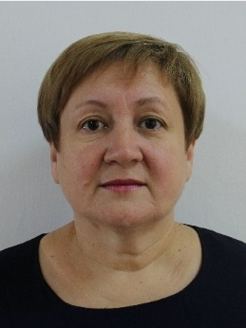 | 40 ч. | Приказ Управления образования №149 от 02.12.2022 г. | 2 категория  Приказ № 163  от 31.12.2021г.  ГУ «Управление образование Акмолинской области»
2 | Алдажарова Екатерина Викторовна | КГУ «Специальный комплекс «детский сад-школа-интернат», село Урюпинка, Аккольский район» управления образования Акмолинской области, воспитатель | 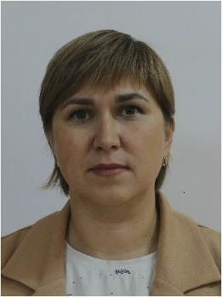 | 35,5 ч. | Приказ №117  от 15.08.2023 г. | Педагог-модератор  Приказ № 12  от 31.08.2021 г.  КГУ «ОШ» села Урюпинка
3 | Алдажаров Николай Насыпович | КГУ «Специальный комплекс «детский сад-школа-интернат», село Урюпинка, Аккольский район» управления образования Акмолинской области  кочегар | 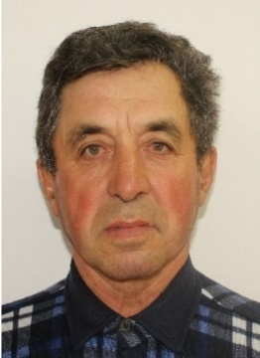 | График (сутки через двое) | Приказ № 167  от 09.09.2023 г. | 6-й разряд
4 | Артющенко Светлана Николаевна | КГУ «Специальный комплекс «детский сад-школа-интернат», село Урюпинка, Аккольский район» управления образования Акмолинской области, помощник воспитателя | 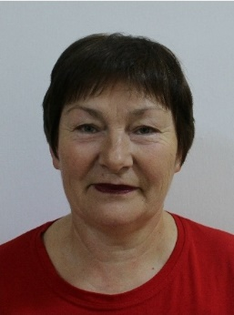 | График (сутки через двое) | Приказ № 135  от 19.10.2017 г.
5 | Аскербаева Аймангуль Аскаровна | КГУ «Специальный комплекс «детский сад-школа-интернат», село Урюпинка, Аккольский район» управления образования Акмолинской области  учитель начальных классов | 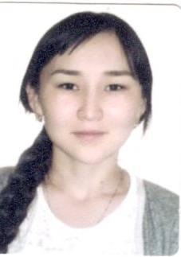 |  | Приказ № 97  от 15.08.2018г. | Без категории | Декретный отпуск
6 | Амренова Алия Бактыбековна | КГУ «Специальный комплекс «детский сад-школа-интернат», село Урюпинка, Аккольский район» управления образования Акмолинской области, помощник воспитателя | 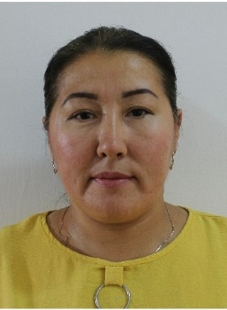 | График (сутки через двое) | Приказ №4  от 05.01.2021 г.
7 | Аубакирова Марал Жаксылыковна | КГУ «Специальный комплекс «детский сад-школа-интернат», село Урюпинка, Аккольский район» управления образования Акмолинской области  повар | 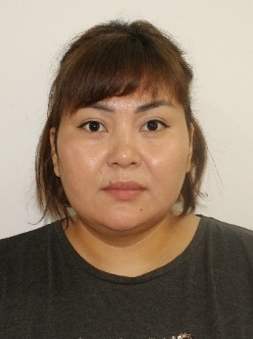 | 40 ч. | Приказ №162  от 25.10.2021 г. | 3-й разряд
8 | Аубәкір Айжан Нуржановна | КГУ «Специальный комплекс «детский сад-школа-интернат», село Урюпинка, Аккольский район» управления образования Акмолинской области  учитель английского языка | 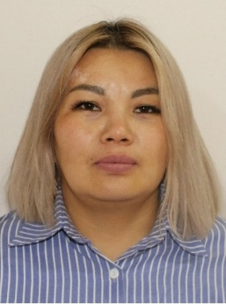 | 10 ч. | Приказ №153  от 01.09.2023 г. | Педагог-модератор Приказ № 33/1 от 21.12.2019 г. КГУ «ОШ» села Урюпинка | Совместитель
9 | Бапанова Гульсара Ермикбаевна | КГУ «Специальный комплекс «детский сад-школа-интернат», село Урюпинка, Аккольский район» управления образования Акмолинской области  учитель | 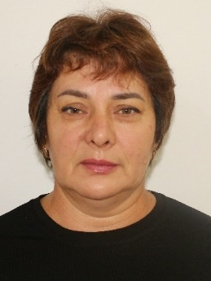 | 30 ч. | Приказ №6  от 05.01.2020 г. | Педагог-модератор Приказ № 80 л/с от 14.07.2020 г. по Специальному комплексу
10 | Бапанова Расима Тлеулесовна | КГУ «Специальный комплекс «детский сад-школа-интернат», село Урюпинка, Аккольский район» управления образования Акмолинской области  медицинская сестра | 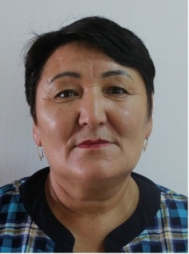 | График (сутки через двое) | Приказ № 100  от 12.09.2005 г. | Высшая квалификационная категория
11 | Боранбаева Айгуль Абилкаировна | КГУ «Специальный комплекс «детский сад-школа-интернат», село Урюпинка, Аккольский район» управления образования Акмолинской области  помощник воспитателя | 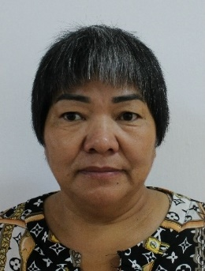 | График (сутки через двое) | Приказ № 44  от 22.05.2015 г. | Свидетельство  КБ № 0591955 от 07.03.2022 г.
12 | Бекова Алима Капышевна | КГУ «Специальный комплекс «детский сад-школа-интернат», село Урюпинка, Аккольский район» управления образования Акмолинской области  воспитатель | 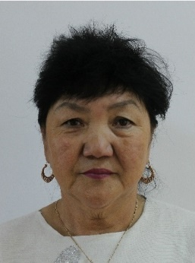 | 34,5 ч. | Приказ № 36  от 16.05.2019 г. | 1 категория  Приказ № 66л/с от 30.06.2021 г. по Специальному комплексу
13 | Бондаренко Светлана Николаевна | КГУ «Специальный комплекс «детский сад-школа-интернат», село Урюпинка, Аккольский район» управления образования Акмолинской области  библиотекарь | 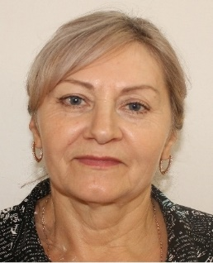 | 40 ч | Приказ № 16.04.1994 г.
14 | Вольф Евгения Вадимовна | КГУ «Специальный комплекс «детский сад-школа-интернат», село Урюпинка, Аккольский район» управления образования Акмолинской области секретарь | 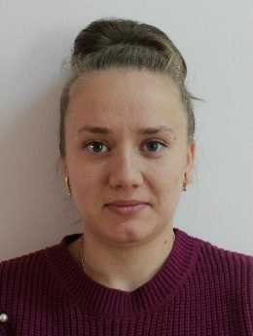 | 40 ч. | Приказ № 40  от 29.04.2023 г.
15 | Гааг Артем Владимирович | КГУ «Специальный комплекс «детский сад-школа-интернат», село Урюпинка, Аккольский район» управления образования Акмолинской области  водитель |  | 40 ч. | Приказ № 5  08.01.2018 г. | 4-й разряд
16 | Габбасова Хадижат Исаевна | КГУ «Специальный комплекс «детский сад-школа-интернат», село Урюпинка, Аккольский район» управления образования Акмолинской области  уборщик служебных помещении | 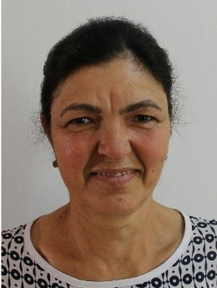 | 40 ч. | Приказ № 14  от 15.02.2017 г.
17 | Гаецкий Павел Кузьмич | КГУ «Специальный комплекс «детский сад-школа-интернат», село Урюпинка, Аккольский район» управления образования Акмолинской области  водитель | 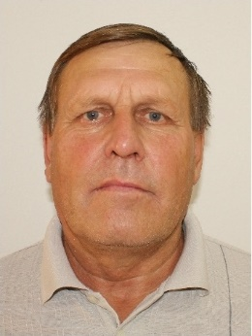 | 40 ч. | Приказ № 154 от 25.11.1999 г. | 5-й разряд
18 | Геворкян Нина Николаевна | КГУ «Специальный комплекс «детский сад-школа-интернат», село Урюпинка, Аккольский район» управления образования Акмолинской области  учитель | 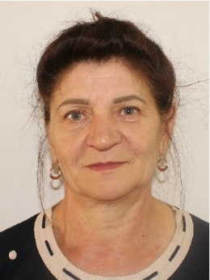 | 26 ч | Приказ №111 29.08.2020 г. | Педагог-модератор  Приказ № 137 л/с от 24.12.2020 г. по Специальному комплексу
19 | Гельдт Галина Алексеевна | КГУ «Специальный комплекс «детский сад-школа-интернат», село Урюпинка, Аккольский район» управления образования Акмолинской области  оператор стиральных машин | 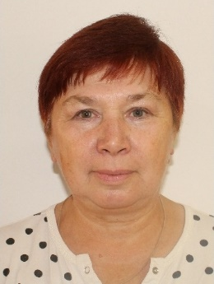 | 40 ч. | Приказ №178 от 25.11.1995 | 2-й разряд
20 | Герасименко Ольга Григорьевна | КГУ «Специальный комплекс «детский сад-школа-интернат», село Урюпинка, Аккольский район» управления образования Акмолинской области  учитель начальных классов | 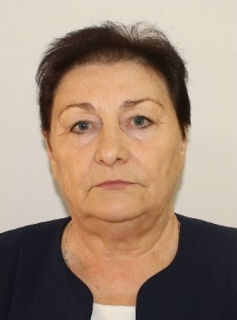 | 28 ч. | Приказ №83  от 20.09.1978 г. | Педагог-модератор  Приказ. № 135 л/с от 20.12.2019 г. по Специальному комплексу
21 | Гребенюк Татьяна Александровна | КГУ «Специальный комплекс «детский сад-школа-интернат», село Урюпинка, Аккольский район» управления образования Акмолинской области  рабочий ОЗС | 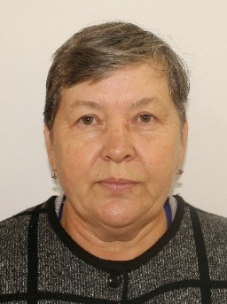 | 40 ч. | Приказ №2  от 04.01.2023г | 2-й разряд
22 | Ермекбаева Карина Ринатовна | КГУ «Специальный комплекс «детский сад-школа-интернат», село Урюпинка, Аккольский район» управления образования Акмолинской области  воспитатель | 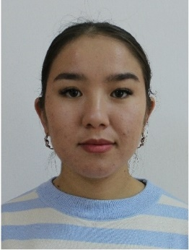 | 37 ч. | Приказ №107  от 01.09.2022 г. | Без категории
23 | Жулепа Оксана Ивановна | КГУ «Специальный комплекс «детский сад-школа-интернат», село Урюпинка, Аккольский район» управления образования Акмолинской области  уборщик служебных помещении | 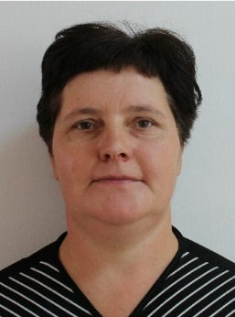 | 40 ч. | Приказ № 25  от 30.03.2015 г. | 1-й разряд
24 | Жуманова Раушан Бейсеновна | КГУ «Специальный комплекс «детский сад-школа-интернат», село Урюпинка, Аккольский район» управления образования Акмолинской области  воспитатель | 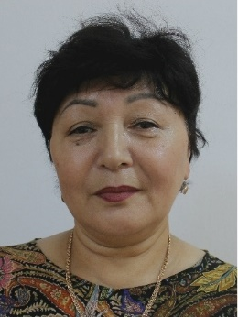 | 39 ч. | Приказ № 146  от 06.11.2019 г. | Без категории
25 | Жусупов Болат Саламатович | КГУ «Специальный комплекс «детский сад-школа-интернат», село Урюпинка, Аккольский район» управления образования Акмолинской области  учитель | 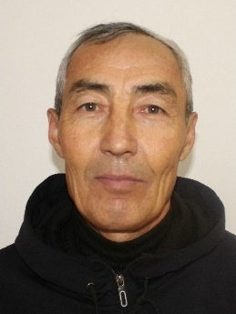 | 25 ч. | Приказ №126  от 01.09.2012 г. | Педагог-модератор  Приказ № 80 л/с от 14.07.2020 г. по Специальному комплексу
26 | Жусупова Гулсара Жаиковна | КГУ «Специальный комплекс «детский сад-школа-интернат», село Урюпинка, Аккольский район» управления образования Акмолинской области  воспитатель | 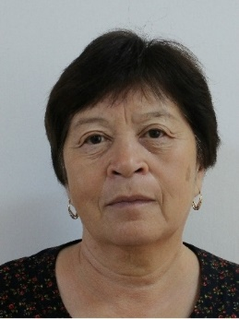 | 40 ч. | Приказ №141  от 08.12.1997г | 1 категория  Приказ №28 от 18.03.2020 г. ГУ «УО Акмолинской области»
27 | Жусупбекова Индира Маратовна | КГУ «Специальный комплекс «детский сад-школа-интернат», село Урюпинка, Аккольский район» управления образования Акмолинской области  врач | 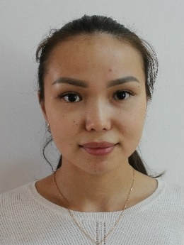 | 40 ч. | Приказ №141  от 01.09.2023 г.
28 | Жерновникова Валентина Васильевна | КГУ «Специальный комплекс «детский сад-школа-интернат», село Урюпинка, Аккольский район» управления образования Акмолинской области  учитель | 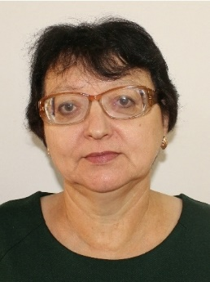 | 24 ч. | Приказ №265  от 12.10.2003 г. | Педагог-эксперт  Приказ № 152 л/с от 15.07.2019 г. ГУ «УО Акмолинской области»
29 | Заборовский Александр Петрович | КГУ «Специальный комплекс «детский сад-школа-интернат», село Урюпинка, Аккольский район» управления образования Акмолинской области  учитель | 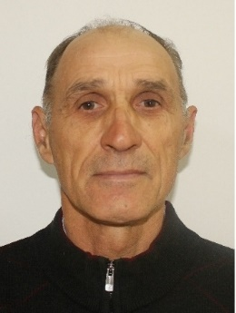 | 22 ч. | Приказ№ 8  от 07.02.1983 г. | Педагог-модератор  Приказ № 98 от 30.06.2023 г. ГУ «УО Акмолинской области»
30 | Заборовский Сергей Александрович | КГУ «Специальный комплекс «детский сад-школа-интернат», село Урюпинка, Аккольский район» управления образования Акмолинской области  водитель | 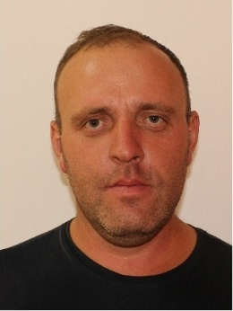 | 40 ч. | Приказ№81  от 01.08.2019 г. | 4-й разряд
31 | Заико Светлана Николаевна | КГУ «Специальный комплекс «детский сад-школа-интернат», село Урюпинка, Аккольский район» управления образования Акмолинской области  помощник воспитателя | 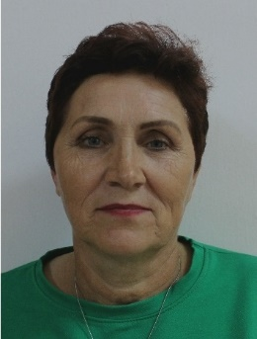 | Скользящий график (сутки через двое) | Приказ №164  от 16.09.2013 г.
32 | Заремба Ольга Николаевна | КГУ «Специальный комплекс «детский сад-школа-интернат», село Урюпинка, Аккольский район» управления образования Акмолинской области  учитель | 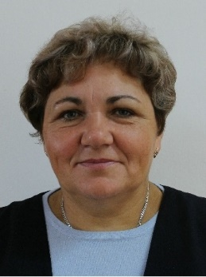 | 26 ч. | Приказ №125  от 31.08.2022 г. | Педагог-модератор  Приказ № 239 от 31.12.2019 г. Аккольского отдела образования  Педагог-исследователь  Приказ № 80 о/д от 14.07.2020 г. по Специальному комплексу комплексу
33 | Заяц Яна Юрьевна | КГУ «Специальный комплекс «детский сад-школа-интернат», село Урюпинка, Аккольский район» управления образования Акмолинской области  воспитатель | 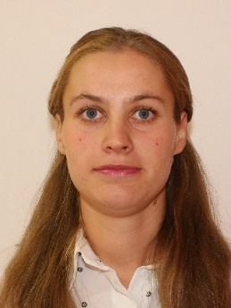 | 38 ч. | Приказ №152  от 02.12.2019 г. | Педагог-модератор  Приказ № 98 от  30.06.2023 г. ГУ «УО Акмолинской области»
34 | Зайцева Анна Викторовна | КГУ «Специальный комплекс «детский сад-школа-интернат», село Урюпинка, Аккольский район» управления образования Акмолинской области помощник воспитателя | 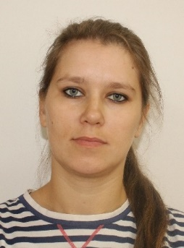 | График (сутки через двое) | Приказ №169  от 11.09.2023 г.
35 | Казаченко Александр Валерьевич | КГУ «Специальный комплекс «детский сад-школа-интернат», село Урюпинка, Аккольский район» управления образования Акмолинской области  педагог дополнительного образования | 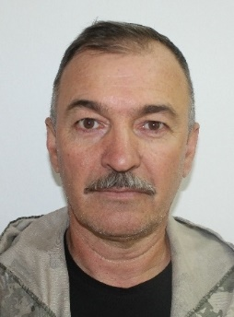 | 16 ч. | Приказ №54 от 01.06.2023 г. | Педагог-исследователь  Приказ №68 от 12.07.2021 г. ГУ «УО Акмолинской области» | Совместитель
36 | Касенова Оксана Михайловна | КГУ «Специальный комплекс «детский сад-школа-интернат», село Урюпинка, Аккольский район» управления образования Акмолинской области  уборщик служебных помещении | 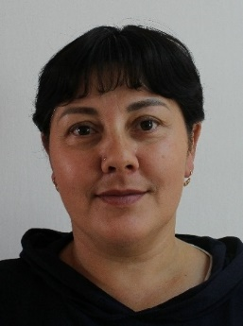 | 40 ч. | Приказ №119  от 16.09.2019 г. | 1-й разряд
37 | Кальная Валентина Николаевна | КГУ «Специальный комплекс «детский сад-школа-интернат», село Урюпинка, Аккольский район» управления образования Акмолинской области  уборщик служебных помещении | 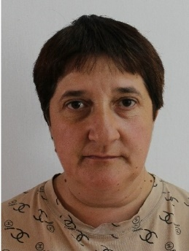 | 40 ч. | Приказ №18 от 01.02.2018 г. | 1-й разряд
38 | Кальная Карина Вадимовна | КГУ «Специальный комплекс «детский сад-школа-интернат», село Урюпинка, Аккольский район» управления образования Акмолинской области  воспитатель | 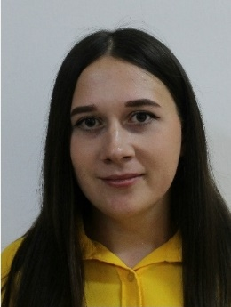 | 38 ч. | Приказ №112 от 29.08.2020 г.
39 | Қамза Динара Рашидқызы | КГУ «Специальный комплекс «детский сад-школа-интернат», село Урюпинка, Аккольский район» управления образования Акмолинской области  диетическая сестра | 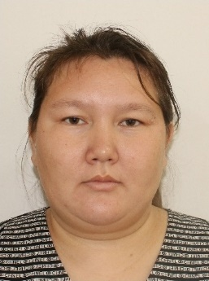 | 40 ч. | Приказ №150  от 01.12.2022 г. | Первая категория
40 | Комиссарова Наталья Викторовна | КГУ «Специальный комплекс «детский сад-школа-интернат», село Урюпинка, Аккольский район» управления образования Акмолинской области  учитель | 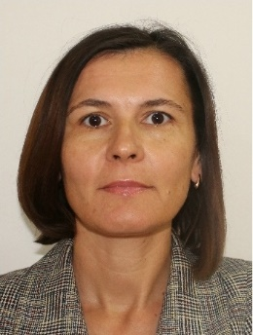 | 23 ч. | Приказ №122  от 29.08.2020 г. | Педагог-модератор  Приказ №137 л/с от 24.12.2020 г. по Специальному комплексу
41 | Куанышева Тамара Ермекбаевна | КГУ «Специальный комплекс «детский сад-школа-интернат», село Урюпинка, Аккольский район» управления образования Акмолинской области  учитель | 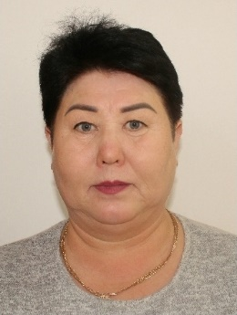 | 30 ч. | Приказ №143  от 01.09.2010 г. | Без категории
42 | Кудрицкая Виктория Анатольевна | КГУ «Специальный комплекс «детский сад-школа-интернат», село Урюпинка, Аккольский район» управления образования Акмолинской области, кухонный работник | 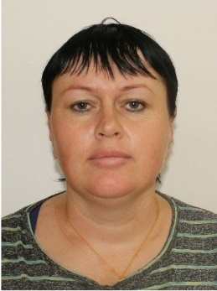 | 40 ч. | Приказ №117  от 07.09.2022 г | 2-й разряд
43 | Кульшай Александр Сергеевич | КГУ «Специальный комплекс «детский сад-школа-интернат», село Урюпинка, Аккольский район» управления образования Акмолинской области  слесарь-сантехник | 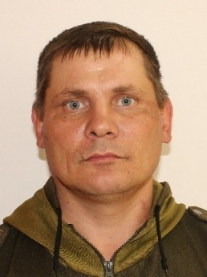 | 40 ч. | Приказ № 1  от 04.01.2023 г. | 3-й разряд
44 | Кульшай Сергей Николаевич | КГУ «Специальный комплекс «детский сад-школа-интернат», село Урюпинка, Аккольский район» управления образования Акмолинской области  электрик | 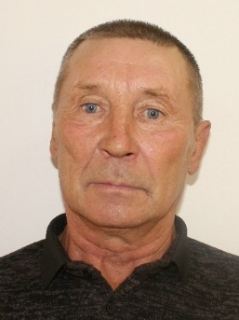 | 40 ч. | Приказ № 11 от 24.01.2023 г.
45 | Кусаинова Бакдан Аутаевна | КГУ «Специальный комплекс «детский сад-школа-интернат», село Урюпинка, Аккольский район» управления образования Акмолинской области  уборщик служебных помещении | 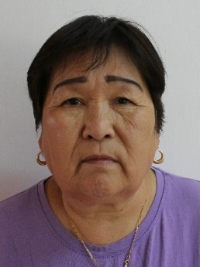 | 40 ч. | Приказ № 95  от 15.08.2018 г. | 2-й разряд
46 | Лагода Нина Николаевна | КГУ «Специальный комплекс «детский сад-школа-интернат», село Урюпинка, Аккольский район» управления образования Акмолинской области  учитель начальных классов | 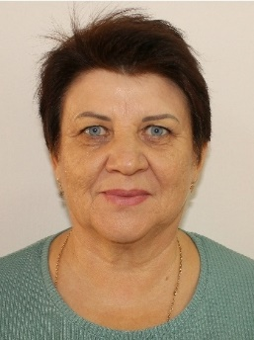 | 26 ч. | Приказ № 10 от 17.01.1998 г. | Без категории
47 | Линкова Татьяна Сергеевна | КГУ «Специальный комплекс «детский сад-школа-интернат», село Урюпинка, Аккольский район» управления образования Акмолинской области воспитатель | 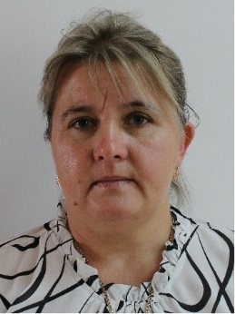 | 39 ч. | Приказ № 94 от 15.08.2018 г. | Педагог модератор  Приказ №70 л/с от 04.08.2021 г. по Специальному комплексу
48 | Лисаченко Людмила Станиславовна | КГУ «Специальный комплекс «детский сад-школа-интернат», село Урюпинка, Аккольский район» управления образования Акмолинской области  учитель | 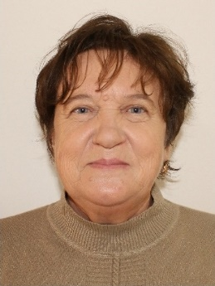 | 29 ч. | Приказ № 413 от 02.08.1998 г. | Педагог-эксперт  Приказ № 52 л/с от 15.07.2019 г. "ГУ "УО Акмолинской области"
49 | Лебеденко Павел Витальевич | КГУ «Специальный комплекс «детский сад-школа-интернат», село Урюпинка, Аккольский район» управления образования Акмолинской области  слесарь-сантехник | 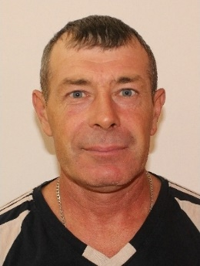 | 40 ч. | Приказ №128 от 11.11.2016 г. | 6-ой разряд
50 | Макагон Екатерина Геннадьевна | КГУ «Специальный комплекс «детский сад-школа-интернат», село Урюпинка, Аккольский район» управления образования Акмолинской области  учитель информатики | 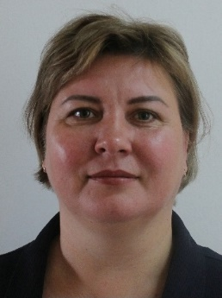 | 9,5 ч. | Приказ №117сот 29.08.2020 г. | Педагог | Совместитель
51 | Мазуренко Ольга Васильевна | КГУ «Специальный комплекс «детский сад-школа-интернат», село Урюпинка, Аккольский район» управления образования Акмолинской области  оператор стиральных машин | 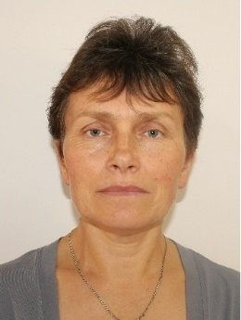 | 40 ч. | Приказ № 79 от 01.08.2017 г. | 2-й разряд
52 | Макарцова Анастасия Ивановна | КГУ «Специальный комплекс «детский сад-школа-интернат», село Урюпинка, Аккольский район» управления образования Акмолинской области  педагог-психолог |  | 40 ч. | Приказ № 113 от 27.08.2021 г. | Педагог-модератор  Приказ № 98л/с от 30.06.2023 г.  ГУ «УО Акмолинской области»
53 | Макарцова Надежда Васильевна | КГУ «Специальный комплекс «детский сад-школа-интернат», село Урюпинка, Аккольский район» управления образования Акмолинской области  воспитатель | 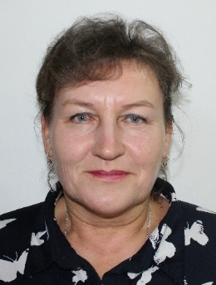 | 39 ч. | Приказ № 211 от 07.12.1994 г. | Педагог  Приказ №98 от 30.08.2023 г.  ГУ «УО Акмолинской области»
54 | Матвиенко Светлана Николаевна | КГУ «Специальный комплекс «детский сад-школа-интернат», село Урюпинка, Аккольский район» управления образования Акмолинской области  социальный педагог | 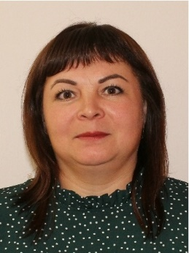 | 40 ч. | Приказ № 171 от 01.11.2012 г. | Педагог-модератор  Приказ №70 л/с  от 04.08.2021 г.  по Специальному комплексу
55 | Милакина Ольга Андреевна | КГУ «Специальный комплекс «детский сад-школа-интернат», село Урюпинка, Аккольский район» управления образования Акмолинской области помощник воспитателя | 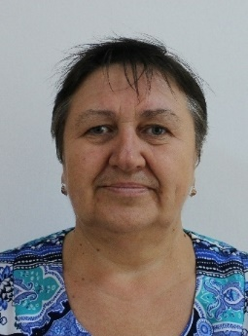 | График (сутки через двое) | Приказ № 134  от 29.10.2007 г.
56 | Михова Ольга Владимировна | КГУ «Специальный комплекс «детский сад-школа-интернат», село Урюпинка, Аккольский район» управления образования Акмолинской области  помощник воспитателя | 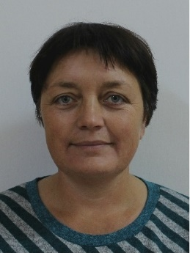 | График (сутки через двое) | Приказ № 144  от 31.08.1999 г.
57 | Меренцова Наталья Владимировна | КГУ «Специальный комплекс «детский сад-школа-интернат», село Урюпинка, Аккольский район» управления образования Акмолинской области  помощник воспитателя | 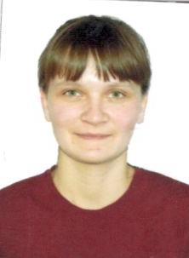 |  | Приказ № 164 от 28.10.2021 г. |  | Декретный отпуск
58 | Молоткова Зарина Николаева | КГУ «Специальный комплекс «детский сад-школа-интернат», село Урюпинка, Аккольский район» управления образования Акмолинской области  кухонный рабочий | 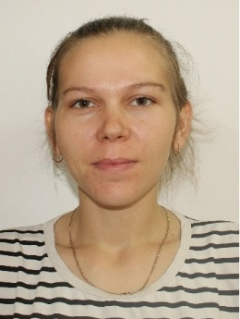 | 40 ч. | Приказ №164  от 05.09.2023 г. | 2-й разряд
59 | Мурашкина Кристина Валерьевна | КГУ «Специальный комплекс «детский сад-школа-интернат», село Урюпинка, Аккольский район» управления образования Акмолинской области  и.о главного бухгалтера | 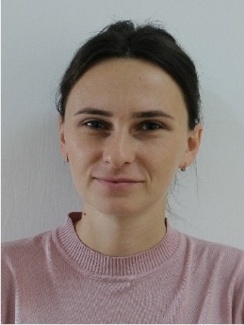 | 40 ч. | Приказ №133  от 22.10.2019 г.
60 | Мурашкина Татьяна Николаевна | КГУ «Специальный комплекс «детский сад-школа-интернат», село Урюпинка, Аккольский район» управления образования Акмолинской области  помощник воспитателя | 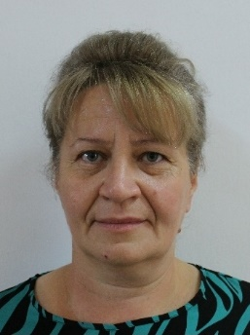 | График (сутки через двое) | Приказ № 95  от 13.07.2009 г.
61 | Мусенова Зайда Сатпаевна | КГУ «Специальный комплекс «детский сад-школа-интернат», село Урюпинка, Аккольский район» управления образования Акмолинской области  медицинская сестра | 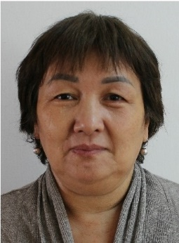 | График (сутки через двое) | Приказ № 137 от 15.10.2018 г. | Высшая квалификационная категория
62 | Мусенова Куралай Кайдаровна | КГУ «Специальный комплекс «детский сад-школа-интернат», село Урюпинка, Аккольский район» управления образования Акмолинской области  воспитатель | 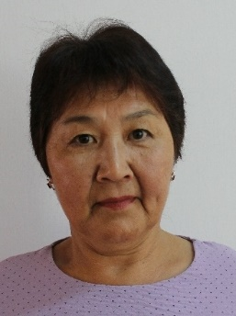 | 37 ч. | Приказ № 172  от 27.09.1994 г. | 2 категория  Приказ № 29  от 24.04.2019 г.  по Специальному комплексу
63 | Мусенова Манат Увахитовна | КГУ «Специальный комплекс «детский сад-школа-интернат», село Урюпинка, Аккольский район» управления образования Акмолинской области  воспитатель | 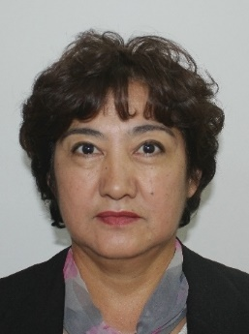 | 37 ч. | Приказ № 172  от 04.08.1988 г. | 1 категория  Приказ № 28 л/с  от 18.03.2020 г.  ГУ «УО Акмолинской области»
64 | Мұхамед Нұргул Ашимғалиқызы | КГУ «Специальный комплекс «детский сад-школа-интернат», село Урюпинка, Аккольский район» управления образования Акмолинской области  музыкальный руководитель | 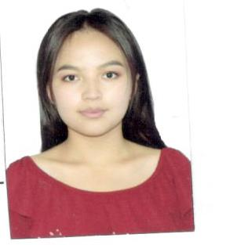 |  | Приказ № 99  от 20.08.2020 г. |  | Декретный отпуск
65 | Мынбаев Марат Саветович | КГУ «Специальный комплекс «детский сад-школа-интернат», село Урюпинка, Аккольский район» управления образования Акмолинской области  вахтер | 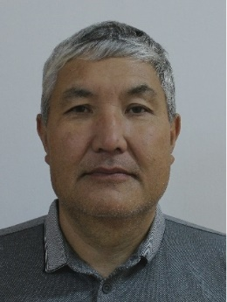 | 40 ч. | Приказ № 149  от 19.11.2018 | 1-й разряд
66 | Нуржанова Нургуль Какеновна | КГУ «Специальный комплекс «детский сад-школа-интернат», село Урюпинка, Аккольский район» управления образования Акмолинской области  воспитатель | 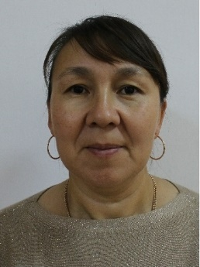 | 37 ч. | Приказ № 134  от 26.08.2013 г. | Без категории
68 | Нуртазин Жакия Мирамович | КГУ «Специальный комплекс «детский сад-школа-интернат», село Урюпинка, Аккольский район» управления образования Акмолинской области  слесарь-сантехник | 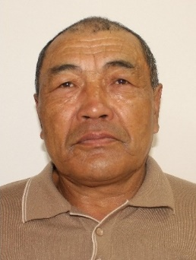 | 40 ч. | Приказ № 155  от 01.12.2022 г. | 3-й разряд
69 | Онучко Светлана Ивановна | КГУ «Специальный комплекс «детский сад-школа-интернат», село Урюпинка, Аккольский район» управления образования Акмолинской области  заместитель директора по воспитательной работе | 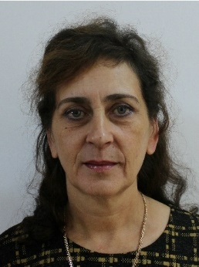 | 40 ч. | Приказ №100 от 01.09.2017 г. | 2 категория  зам. директора по ВР  Приказ № 50  от 31.05.2021 г.  ГУ «УО Акмолинской области»
70 | Өсерхан Ракел | КГУ «Специальный комплекс «детский сад-школа-интернат», село Урюпинка, Аккольский район» управления образования Акмолинской области  медицинская сестра | 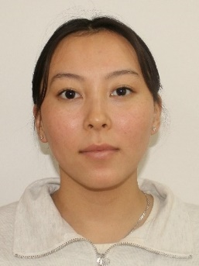 | График (сутки через двое) | Приказ № 4  от 05.01.2023 г.
71 | Османова Айнур Бактыбековна | КГУ «Специальный комплекс «детский сад-школа-интернат», село Урюпинка, Аккольский район» управления образования Акмолинской области  учитель начальных классов | 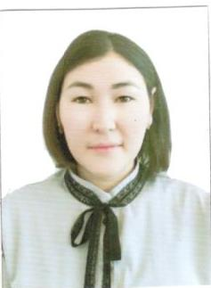 |  | Приказ № 105 от 26.08.2021 г.
72 | Патапкина Марина Юрьевна | КГУ «Специальный комплекс «детский сад-школа-интернат», село Урюпинка, Аккольский район» управления образования Акмолинской области  младший медицинский персонал | 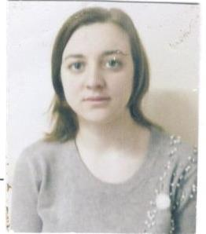 |  |  |  | Декретный отпуск
73 | Поварницин Владимир Анатольевич | КГУ «Специальный комплекс «детский сад-школа-интернат», село Урюпинка, Аккольский район» управления образования Акмолинской области  учитель | 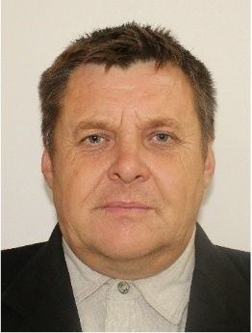 | 26 ч. | Приказ № 284  от 26.11.2001 г. | Педагог-эксперт  Приказ № 152 л/с  от 15.07.19 г.  ГУ «УО Акмолинской области»
74 | Прокошев Евгений Анатольевич | КГУ «Специальный комплекс «детский сад-школа-интернат», село Урюпинка, Аккольский район» управления образования Акмолинской области заместитель директора по АХЧ | 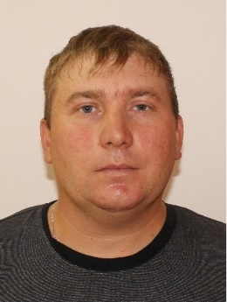 | 40 ч. | Приказ №152  от 26.06.2019 г.
75 | Прокошев Егор Анатольевич | КГУ «Специальный комплекс «детский сад-школа-интернат», село Урюпинка, Аккольский район» управления образования Акмолинской области  кочегар | 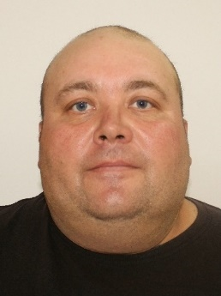 | График (сутки через двое) | Приказ № 68  От 01.10.2004 г. | 6-й разряд
76 | Путько Ирина Григорьевна | КГУ «Специальный комплекс «детский сад-школа-интернат», село Урюпинка, Аккольский район» управления образования Акмолинской области  учитель | 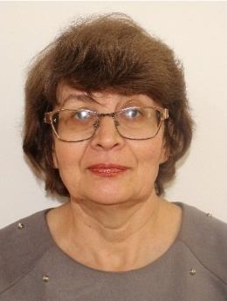 | 31 ч. | Приказ № 2  От 05.01.2022 г. | Без категории
77 | Ребракова Галина Васильевна | КГУ «Специальный комплекс «детский сад-школа-интернат», село Урюпинка, Аккольский район» управления образования Акмолинской области помощник воспитателя | 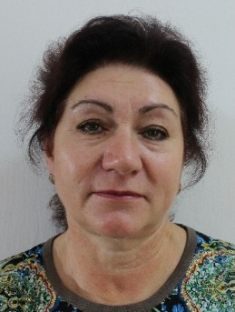 | График (сутки через двое) | Приказ № 138  от 29.09.2007 г.
78 | Ребракова Татьяна Павловна | КГУ «Специальный комплекс «детский сад-школа-интернат», село Урюпинка, Аккольский район» управления образования Акмолинской области  воспитатель | 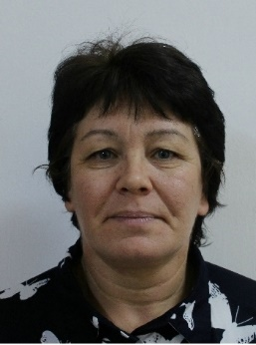 | 31 ч.+ 0.5 ст. учителя | Приказ №171  от 19.12.2014 г. | Педагог-модератор  Приказ №116  от 22.12.2021 г.  по Специальному комплексу
79 | Редькин Александр Валентинович | КГУ «Специальный комплекс «детский сад-школа-интернат», село Урюпинка, Аккольский район» управления образования Акмолинской области  дворник | 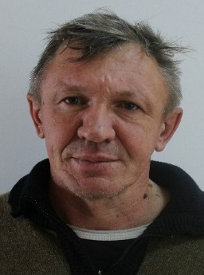 | 40 ч. | Приказ № 127  от 01.10.2018 г. | 1-й разряд
80 | Рейтенбах Наталья Сергеевна | КГУ «Специальный комплекс «детский сад-школа-интернат», село Урюпинка, Аккольский район» управления образования Акмолинской области  учитель | 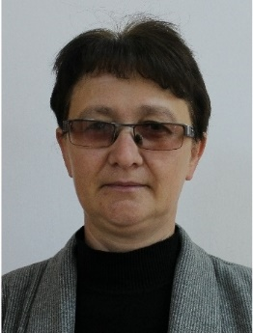 | 26 ч. | Приказ № 110  от 29.08.2020 г. | Педагог-модератор  Приказ №116 л/с  от 22.12.2021 г.  по Специальному комплексу.
81 | Райс Андрей Владимирович | КГУ «Специальный комплекс «детский сад-школа-интернат», село Урюпинка, Аккольский район» управления образования Акмолинской области  кочегар | 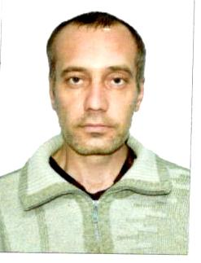 | График (сутки через двое) |  | 3 разряд
82 | Самат Ерлан | КГУ «Специальный комплекс «детский сад-школа-интернат», село Урюпинка, Аккольский район» управления образования Акмолинской области  учитель |  | 21 ч. | Приказ № 98  от 20.08.2020 г. | педагог  Приказ № 98 л/с  от 30.06.2023 г.  ГУ «УО Акмолинской области»
83 | Сидоренко Роза Викторовна | КГУ «Специальный комплекс «детский сад-школа-интернат», село Урюпинка, Аккольский район» управления образования Акмолинской области  воспитатель | 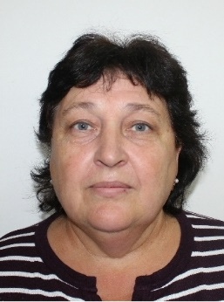 | 38 ч. | Приказ №143  от 01.09.2013 г. | Педагог-модератор  Приказ №116  от 22.12.2021 г.  по Специальному комплексу
84 | Ситкина Валентина Петровна | КГУ «Специальный комплекс «детский сад-школа-интернат», село Урюпинка, Аккольский район» управления образования Акмолинской области помощник воспитателя | 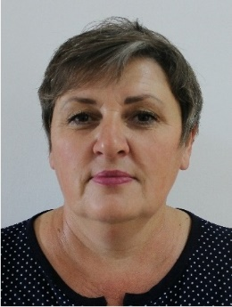 | График (сутки через двое) | Приказ № 138  от 29.09.2007 г.
85 | Смагулова Гульнар Сабировна | КГУ «Специальный комплекс «детский сад-школа-интернат», село Урюпинка, Аккольский район» управления образования Акмолинской области  рабочий ОЗС | 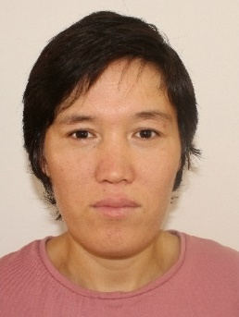 | 40 ч. | Приказ № 1  От 05.01.2022 г. | 2-й разряд
86 | Стреблянская Наталья Петровна | КГУ «Специальный комплекс «детский сад-школа-интернат», село Урюпинка, Аккольский район» управления образования Акмолинской области  учитель-логопед | 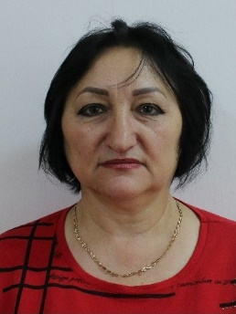 | 13 ч. | Приказ № 2  от 05.01.2022 г. | Педагог  Приказ. № 98 л/с  от 30.06.2023 г.  ГУ «УО Акмолинской области»
87 | Сунгатова Айжан Насиевна | КГУ «Специальный комплекс «детский сад-школа-интернат», село Урюпинка, Аккольский район» управления образования Акмолинской области  учитель | 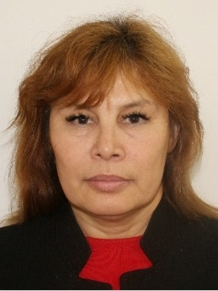 | 25 ч. | Приказ № 120  от 29.08.2020 г. | Педагог-модератор  Приказ № 98 л/с  от 30.06.2023 г.  ГУ «УО Акмолинской области»
88 | Тулеубаева Анара Жанибековна | КГУ «Специальный комплекс «детский сад-школа-интернат», село Урюпинка, Аккольский район» управления образования Акмолинской области  учитель начальных классов | 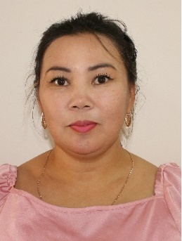 | 24 ч. | Приказ №149  От 01.09.2023 г.
89 | Увалинова Варвара Николаевна | КГУ «Специальный комплекс «детский сад-школа-интернат», село Урюпинка, Аккольский район» управления образования Акмолинской области  учитель начальных классов | 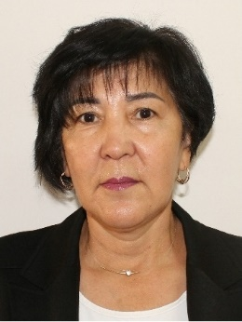 | 28 ч. | Приказ № 102  от 29.08.2019 г. | Педагог-модератор  Приказ № 80 л/с  от 14.07.2020 г.  по Специальному комплексу
90 | Умербаева Амина Дюсенбаевна | КГУ «Специальный комплекс «детский сад-школа-интернат», село Урюпинка, Аккольский район» управления образования Акмолинской области  воспитатель | 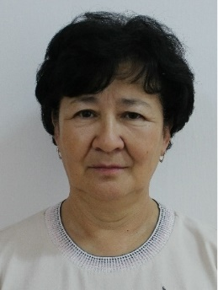 | 39 ч. | Приказ № 119  от 25.09.2017 г. | Педагог-модератор  Приказ №116  от 22.12.2021 г.  по Специальному комплексу
91 | Флядунова Надежда Федоровна | КГУ «Специальный комплекс «детский сад-школа-интернат», село Урюпинка, Аккольский район» управления образования Акмолинской области  кастелянша | 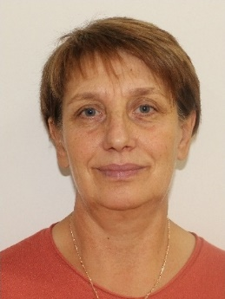 | 40 ч. | Приказ № 4  от 05.01.2021 г. | 2-й разряд
92 | Харченко Анна Вячеславовна | КГУ «Специальный комплекс «детский сад-школа-интернат», село Урюпинка, Аккольский район» управления образования Акмолинской области  инженер по оборудованию | 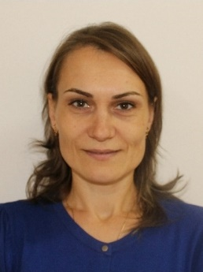 | 40 ч. | Приказ № 4  от 05.01.2021 г.
93 | Чепуровская Людмила Николаевна | КГУ «Специальный комплекс «детский сад-школа-интернат», село Урюпинка, Аккольский район» управления образования Акмолинской области  учитель начальных классов | 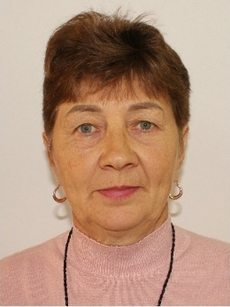 | 26 ч. | Приказ №106  От 05.09.1997г. | Педагог модератор  Приказ № 98 л/с  от 30.06.2023 г.  ГУ «УО Акмолинской области»
94 | Червоняк Вероника Владимировна | КГУ «Специальный комплекс «детский сад-школа-интернат», село Урюпинка, Аккольский район» управления образования Акмолинской области  помощник воспитателя | 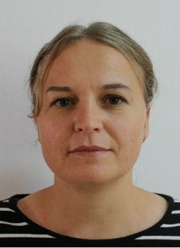 | График (сутки через двое) | Приказ № 28  от 20.03.2018 г.
95 | Чайка Эльмира Асхатовна | КГУ «Специальный комплекс «детский сад-школа-интернат», село Урюпинка, Аккольский район» управления образования Акмолинской области  учитель английского языка | 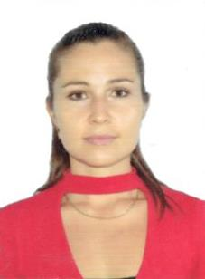 |  |  |  | Декретный отпуск
96 | Червоняк Владимир Николаевич | КГУ «Специальный комплекс «детский сад-школа-интернат», село Урюпинка, Аккольский район» управления образования Акмолинской области  водитель | 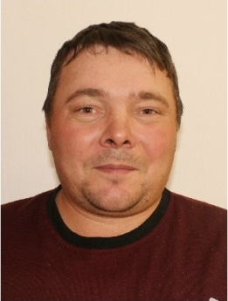 | 40 ч. | Приказ № 55  От 03.06.2023 г. | 5-й разряд
97 | Червоняк Людмила Анатольевна | КГУ «Специальный комплекс «детский сад-школа-интернат», село Урюпинка, Аккольский район» управления образования Акмолинской области воспитатель | 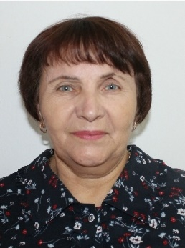 | 39 ч. | Приказ № 80  от 04.09.2006 г. | Педагог-модератор  Приказ №116  от 22.12.2021 г.  по Специальному комплексу
98 | Чипурнова Галина Сергеевна | КГУ «Специальный комплекс «детский сад-школа-интернат», село Урюпинка, Аккольский район» управления образования Акмолинской области помощник воспитателя | 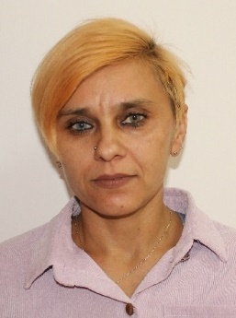 | График (сутки через двое) | Приказ № 122  от 15.09.2022 г.
99 | Шенжанова Баян Анваровна | КГУ «Специальный комплекс «детский сад-школа-интернат», село Урюпинка, Аккольский район» управления образования Акмолинской области  воспитатель | 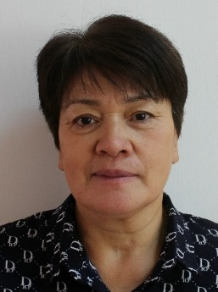 | 39 ч. | Приказ № 106  от 01.09.2022 г. | Без категории
100 | Шенжанова Наталья Насыповна | КГУ «Специальный комплекс «детский сад-школа-интернат», село Урюпинка, Аккольский район» управления образования Акмолинской области  повар | 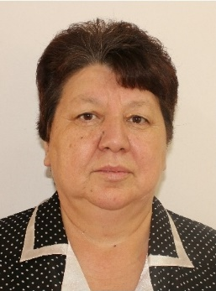 | 40 ч. | Приказ № 94  от 21.08.2022 г. | 4-й разряд
101 | Эйзенах Ольга Владимировна | КГУ «Специальный комплекс «детский сад-школа-интернат», село Урюпинка, Аккольский район» управления образования Акмолинской области  помощник воспитателя | 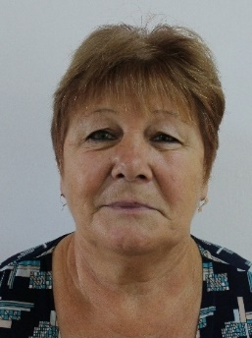 | График (сутки через двое) | Приказ № 136  от 01.09.2009 г.
102 | Эйдемиллер Владимир Павлович | КГУ «Специальный комплекс «детский сад-школа-интернат», село Урюпинка, Аккольский район» управления образования Акмолинской области  тракторист | 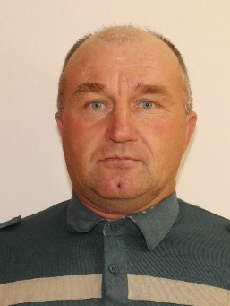 | 40 ч. | Приказ № 21  от 04.03.2015 г. | 4 –й разряд
103 | Эйдемиллер Татьяна Анатольевна | КГУ «Специальный комплекс «детский сад-школа-интернат», село Урюпинка, Аккольский район» управления образования Акмолинской области  учитель начальных классов | 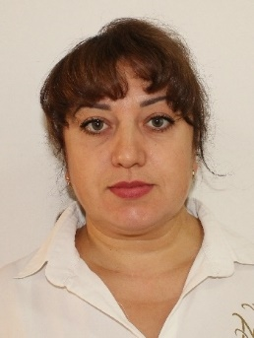 | 25 ч. | Приказ № 147  от 01.09.2023 г. | Без категории
104 | Юрченко Екатерина Сергеевна | КГУ «Специальный комплекс «детский сад-школа-интернат», село Урюпинка, Аккольский район» управления образования Акмолинской области  уборщик служебных помещении | 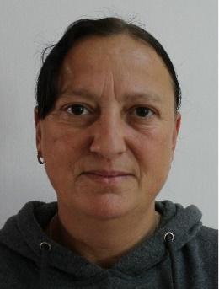 | 40 ч. | Приказ № 143  от 01.09.2023 г. | 1-й разряд
105 | Юрченко Оксана Валентиновна | КГУ «Специальный комплекс «детский сад-школа-интернат», село Урюпинка, Аккольский район» управления образования Акмолинской области  заместитель директора по УР | 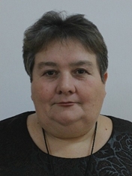 | 8 ч. | Приказ № 50  от 01.06.2018 г. | Педагог модератор  Приказ № 98 л/с  от 30.06.2023 г.  ГУ «УО Акмолинской области»
106 | Якушевская Елена Витальевна | КГУ «Специальный комплекс «детский сад-школа-интернат», село Урюпинка, Аккольский район» управления образования Акмолинской области  педагог дополнительного образования | 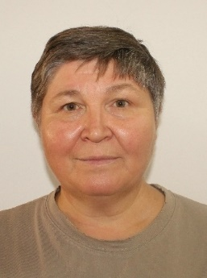 | 8 ч. | Приказ № 10  от 20.08.2020 г. | Педагог-исследователь  Приказ № 164 л/с  от 31.12.2021 г.  ГУ «УО Акмолинской области» | Совместитель
107 | Ялымова Гэльсина Темирхановна | КГУ «Специальный комплекс «детский сад-школа-интернат», село Урюпинка, Аккольский район» управления образования Акмолинской области  воспитатель | 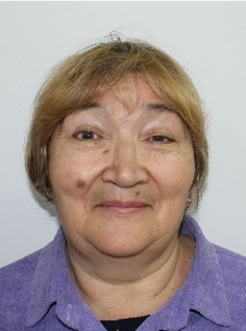 | 37 ч.+3 ч. | Приказ № 94  от 29.08.2016 г. | 1 категория  Приказ №83  от 28.03.2019 г.  ГУ «УО Акмолинской области»
108 | Яскельчик Наталья Николаевна | КГУ «Специальный комплекс «детский сад-школа-интернат», село Урюпинка, Аккольский район» управления образования Акмолинской области  бухгалтер | 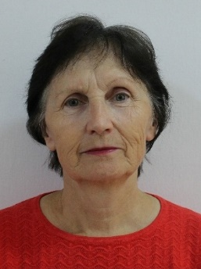 | 40 ч. | Приказ № 200  от 10.11.1994 г.

